Студенческая газета №1
2022
ул. Полевая, д.2
пгт. Березовка, Красноярский край, 662521
(+7) (391) 752 -17-04

1 сентября – День знаний.
5 сентября 2022 г.
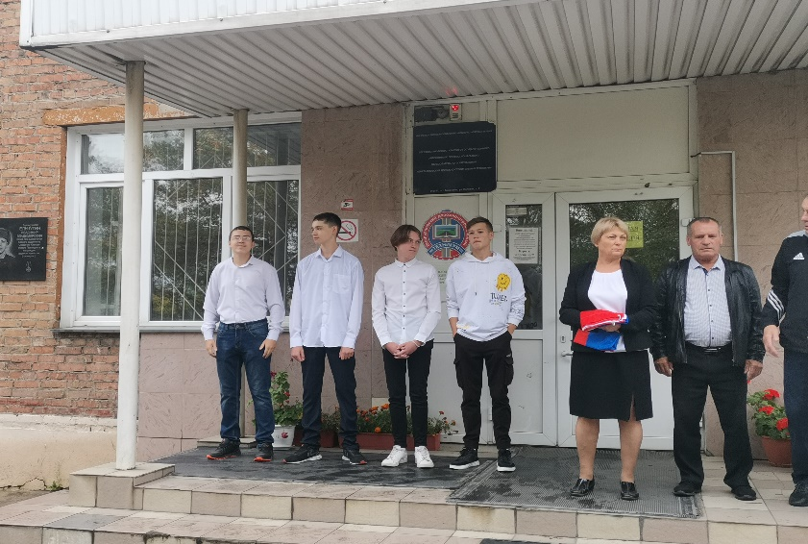
Вот и наступил новый учебный год. В этом году первое сентября выпало на четверг. День был пасмурный, но тёплым. Первокурсники впервые перешагнули порог техникума и для них прозвучал первый в их новой жизни звонок. На линейке, посвящённой Всемирному Дню знаний, выступили представители администрации техникума. С замечательным днём студентов поздравили руководитель техникума Бакарас Павел Иванович, начальник по воспитательной работе Федотова Ольга Владимировна.

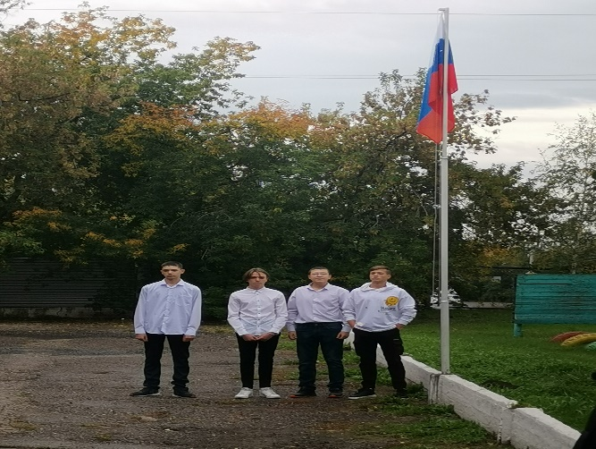
Студенты поднимали флаг Российской Федерации под гимн. Теперь эта традиции будет осуществляться каждый понедельник. Кроме того, в техникуме по понедельникам будут проводиться всероссийские классные часы «Разговоры о важном».
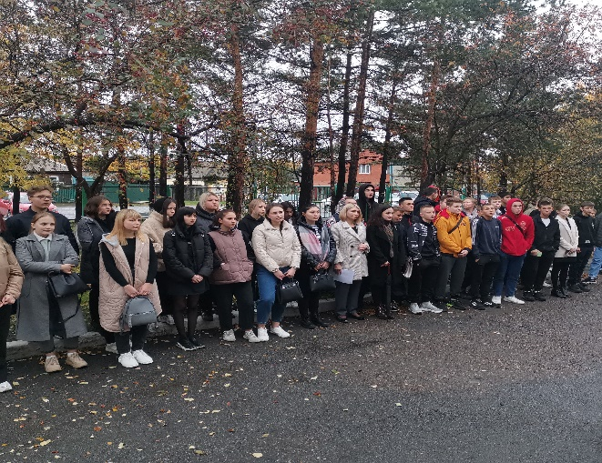
После линейки группы прошли в кабинеты, где кураторы провели классные часы, посвящённые Дню знаний.
Нет в мире ничего прекраснее, чем познавать новое, учиться, читать и запоминать на всю жизнь мудрые строки! Поздравляем Вас с Днем знаний, с днем мудрости и прилежания! Пусть в вашей жизни будет возможность учиться и обретать знания не только в студенческие годы, но и в будущем, в течение всей жизни! Знания делают человека сильнее, мудрее, добрее, помогают открывать новые горизонты, делать научные открытия и познавать тайны природы. Пусть никогда ваш разум не отказывается от новых знаний, всегда стремится к познанию и мудрости!
День учителя.
5 сентября 2022 г.
Дорогие, любимые, уважаемые учителя! Мы желаем Вам крепкого здоровья, счастья, радости и любви! Пускай все Ваши будние дни будут такими же яркими, добрыми и чудесными, как этот замечательный день - День учителя! Пускай сбываются все Ваши мечты! Ну, а мы студенты, будем по-прежнему Вас любить и радовать своими достижениями!
Пусть подарит этот праздник
Исполнение надежд
И мечтаний самых разных,
К мастерству новый рубеж!
Пусть терпение не оставит
И не мучает хандра,
А судьба успех подарит,
С Днём учителя, ура!
ТСХ 2-20
Уважаемые Юлия Игоревна, Анна Александровна и Надежда Николаевна! Мы хотим вас поздравить и пожелать крепкого здоровья! ОПУ 2-21
Тираж -25 экземпляров.
Дата выхода: 31 октября 2022 год.
«Посвящение в студенты-раз в жизни.»
31 октября 2022 г.
Вчера еще школьник - сегодня студент. Каждую осень взволнованные первокурсники заполняют техникумы и высшие учебные заведения. Их, таких разных, теперь объединяет одно слово – студенты. Впрочем, любой первокурсник знает, студентом он станет, приняв "боевое крещение".
31 октября 2022 г. состоялось самое долгожданное событие для первокурсников - посвящение в студенты. Великое таинство «Посвящение в студенты» было организовано преподавателем английского языка Ю. И. Биперт и студентами 2 курса при поддержке администрации техникума.
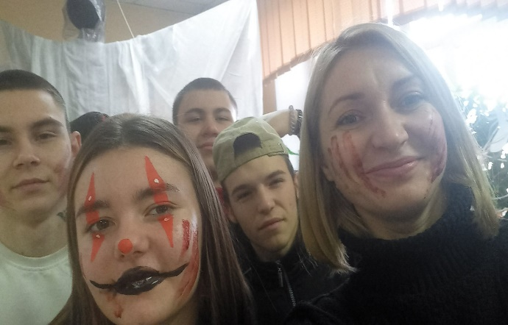
Студенты 2 курса поздравили первокурсников с вступлением в дружную семью, познакомили с историей и традициями техникума, подготовив творческие задания в форме квест-игры.
Кульминацией мероприятия стали шуточные испытания, конкурсы и, конечно же, торжественная клятва первокурсников Массу положительных эмоций и заряд позитивной энергии получили все участники торжества.
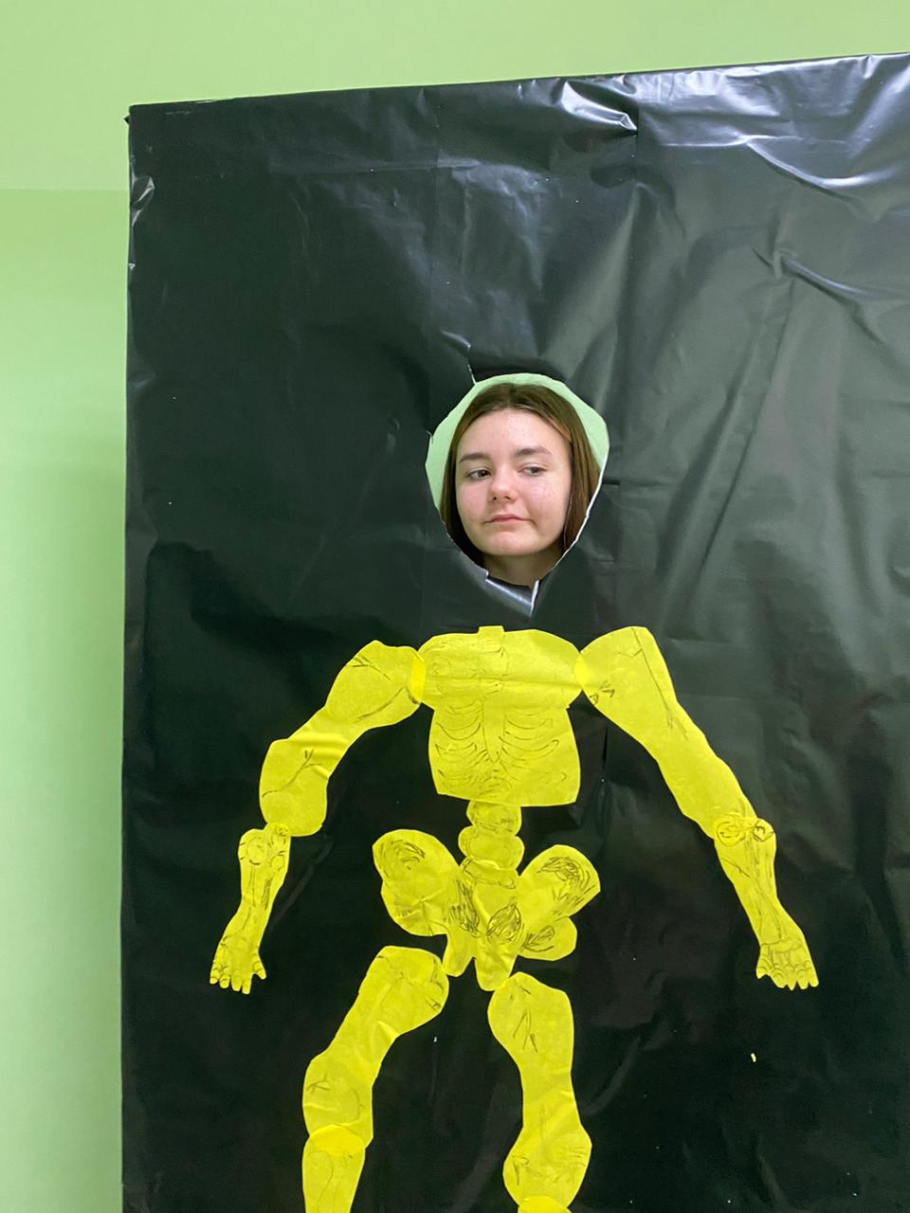
Студенчество – самый веселый, нежный, неординарный период в жизни человека. Студентам следует не упускать это время впустую, а наслаждаться учебой, новыми знакомствами и возможностями, молодостью, которой все нипочем…
Желаем Вам, уважаемые студенты, актуальных знаний, успехов, яркой и насыщенной жизни, верных друзей, которых вы обретете за это время!
Ты студент. Мы громко скажем:
«Это точно по тебе».
Пусть тебе удача даже
Улыбается во сне!
Тираж -25 экземпляров.
Дата выхода: 31 октября 2022 год.

Автор статьи «1 сентября -День знаний» -Любященко Н.В.
«Посвящение в студенты - раз в жизни» –Биперт Ю.И.
«День учителя» - коллектив и студенты техникума.
Газета издается один раз в два месяца за счет средств техникума и распространяется бесплатно среди студентов, сотрудников техникума, также создается архивная подшивка вышедших номеров газеты в библиотеке.
По вопросам сотрудничества обращаться в 7 кабинет.
Электронная почта WideNote1987@mail.ru
Тираж -25 экземпляров.
Дата выхода: 31 октября 2022 год.

